# 智音家居

## 项目概述

本项目是一款基于QT开发的综合性应用，旨在将音乐娱乐与智能家居控制相结合，提升用户的生活体验。应用主要分为两个模块：咕咕音乐和咕咕家居。

在咕咕音乐模块中，用户可以注册并登录账户，享受丰富的音乐播放功能，包括暂停、播放、上一首/下一首及播放模式切换。用户还可以在线搜索音乐，查看个性化的“我的喜欢”列表和最近播放列表，歌词也实现了滚动播放，增强了听歌体验。

咕咕家居模块则允许用户通过直观的界面控制家中设备，如空调、风扇和电灯，轻松实现智能家居管理。用户能够快速开关各类设备，并一键关闭所有设备，提升了生活的便利性与舒适度。

## 思维导图

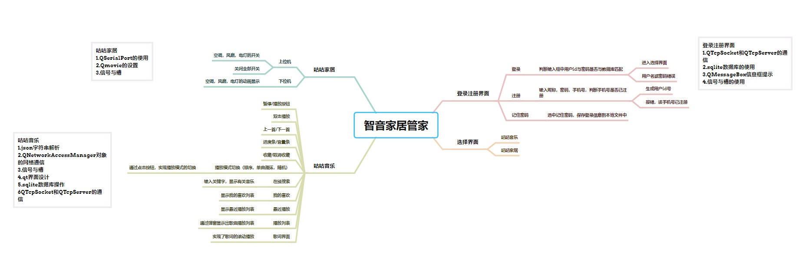

## 项目演示

### 登录界面

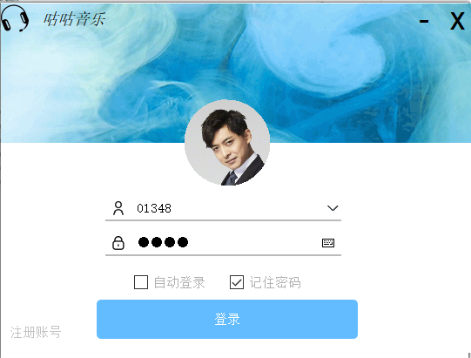

##### 1.1输入账号，密码 发送数据到服务器进行匹配，等待服务器返回登陆成功的信息后，跳转功能界面

##### 1.2若匹配失败，弹出QMessageBox框，提示错误

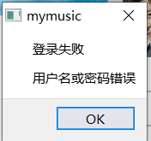

##### 1.3记住密码下拉框

**每次登录成功后，以id号为文件名保存登录信息到本地文件中，在对应文件夹内部创建data.txt文件，若选中记住密码框则会保存昵称和密码，没有选中则只保存昵称。**

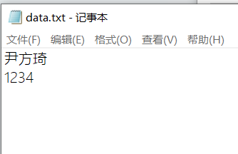

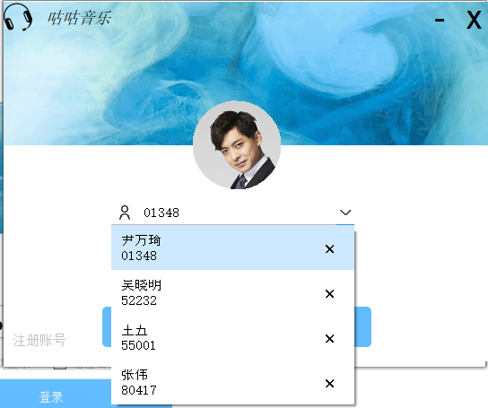

**代码实现**

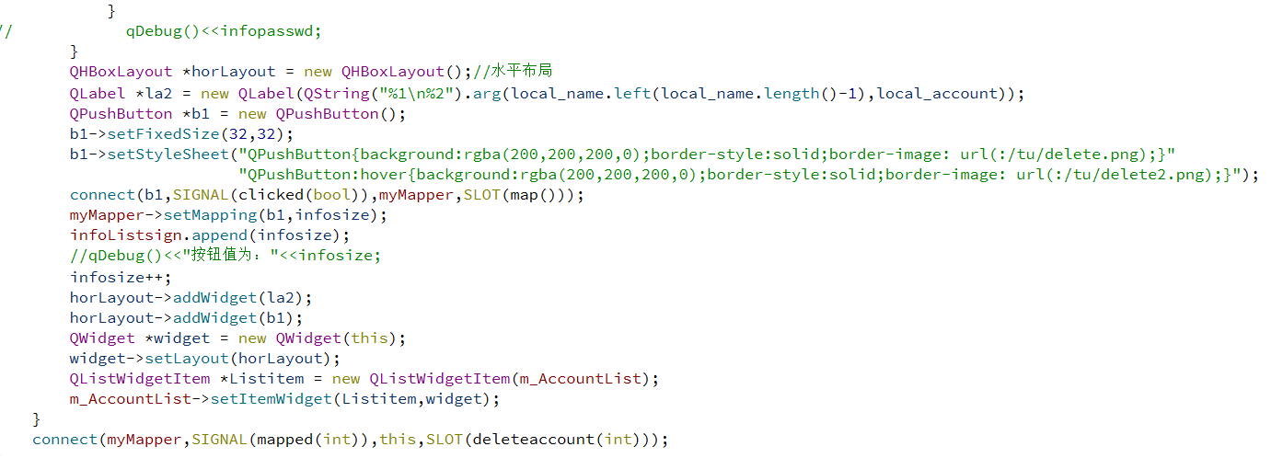

##### 1.4系统托盘的实现，右击可以选择打开主界面和退出



## 注册界面

**输入注册相关信息，若手机号没有注册过，生成新的id号**

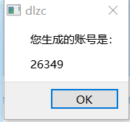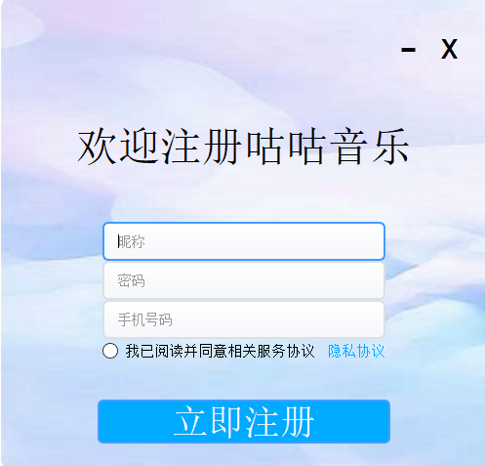

**若手机号已注册或信息框为空，则报错，弹出消息框**

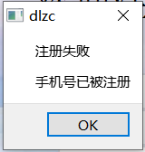

## 选择功能界面

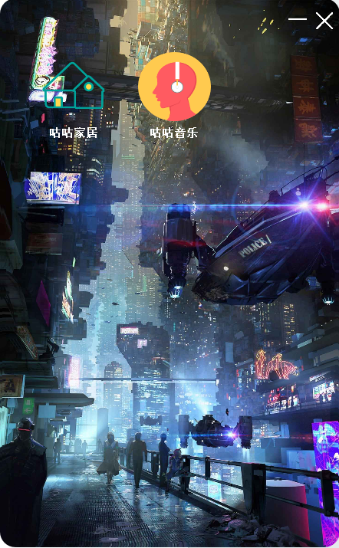

## 咕咕家居功能

##### 上位机操作界面

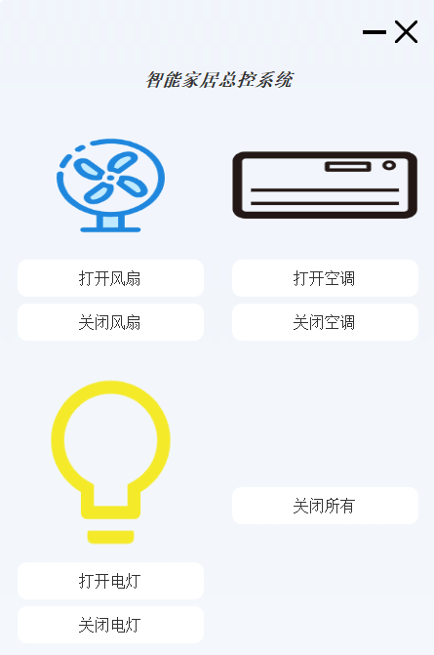

**下位机显示界面**

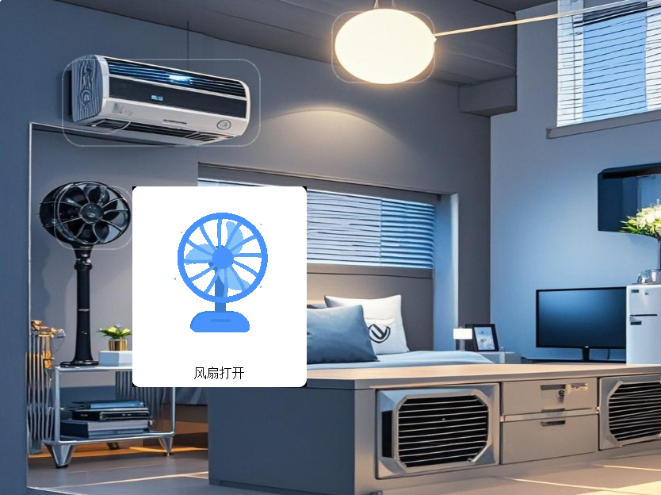

## 咕咕音乐功能

#### 5.1在线搜索

**通过QNetworkAccessManager发送网络请求得到json字符串，对json字符串进行解析将其显示在tableview中**

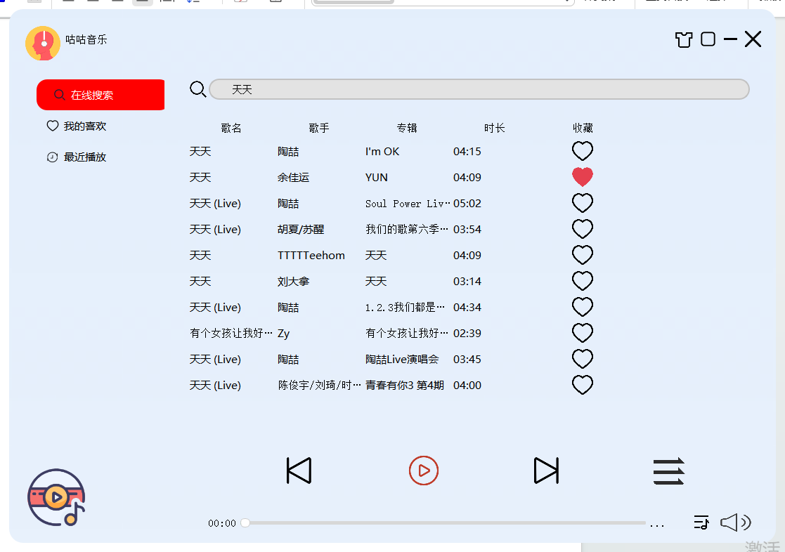

#### 5.2 我的喜欢

**将点赞过的歌曲存放到服务器数据库中，客户端接收服务器发送的歌曲信息存放到love_list链表中，将其显示到tableview中**

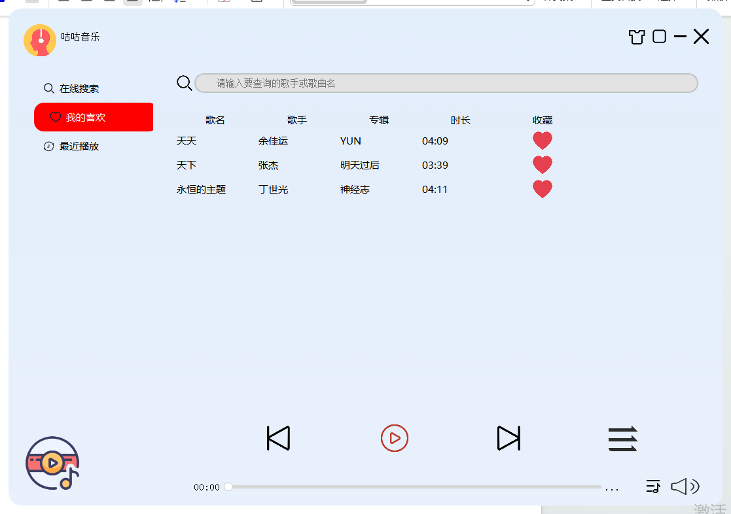

#### 5.3最近播放

**将历史播放过的歌曲信息存储到本地数据库中，将其显示到tableview中**

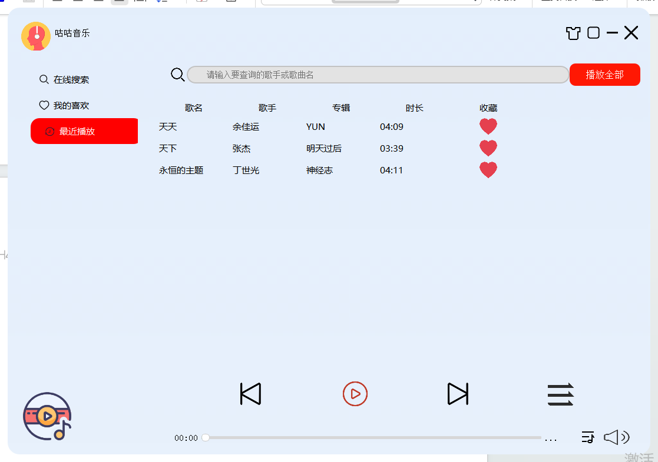

#### 5.4 滚动歌词的显示

**通过访问歌词网址得到相应json字符串，存储到Qmap<int,Qstring>容器中以时间做为键，相应歌词做为值。通过positionchanged信号实时检查音乐的播放进度，并相应更新歌词显示**

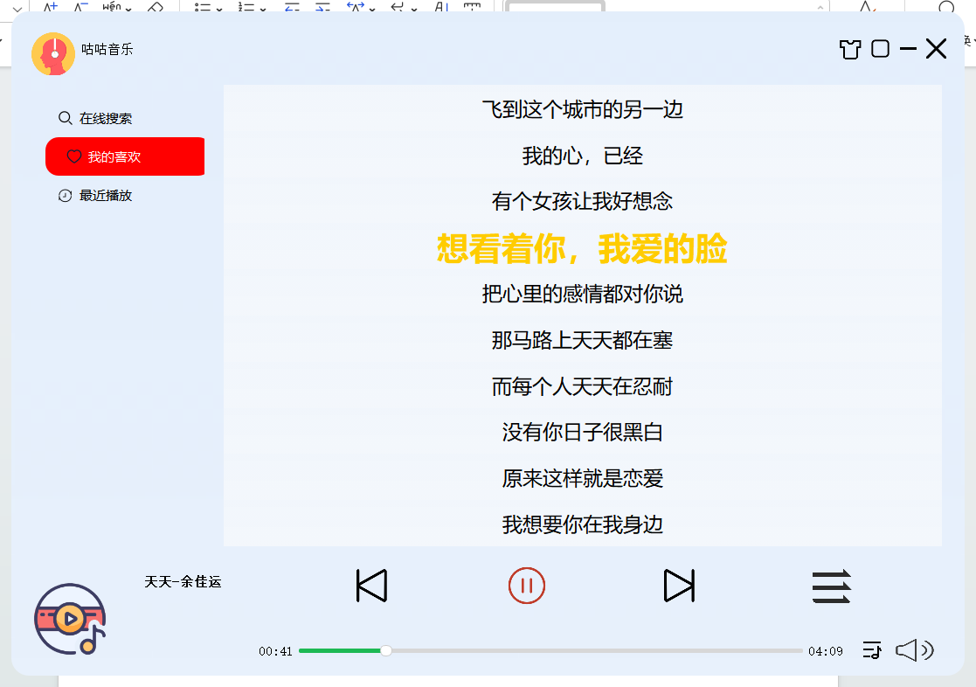

## 5.5播放列表的显示

通过 QListWidget存储歌曲播放信息，并连接双击事件到 onPlaylistItemClicked 槽函数。使用 QHBoxLayout 创建水平布局，将标题和清空按钮放在同一行；然后将该水平布局和 QListWidget 放入一个 QVBoxLayout 垂直布局中。将整个布局存放到Qwidget容器中，设置显示位置，并默认隐藏该界面。

